**上海交通大学黑客马拉松**

**Arduino使用指南**

**Hackathon OMNI-Lab**

目录

一、Arduino简介 3

1．1、什么是Arduino 3

1. 2、Arduino特点 3

1. 3、Arduino性能 3

1. 4、Arduino技术指标 3

1.4.1 概要 3

1.4.2 电源 4

1.4.3 输入输出 4

1.4.4 通信接口 5

二、搭建Arduino环境 5

1、安装Arduino 5

2、安装USB驱动 5

三、Arduino 语言介绍 11

3.1、Arduino程序基本构架 11

3.1.1 Arduino 程序结构 11

3.1.2 Arduino 函数功能 11

3.2、Arduino常用编辑语言 13

3.2.1 关键词 13

3.2.2语法符号 14

3.2.3运算符 14

3.2.4 数据类型 14

3.2.5数据类型转换 15

3.2.6常量 15

四、Arduino实例 15

4.1、准备工作 15

4.1.1、Arduino环境 15

4.2、串口监视器使用---“Hello World!” 18

4.3、外设传感器使用---点亮普通LED 23

4.4、外设传感器使用---点亮双色LED 24

4.5、函数库的调用---DHT22温湿度传感器 24

# 一、Arduino简介

## 1．1、什么是Arduino

Arduino，是一个基于开放原始码的软硬件平台，构建于开放原始码simple I/O介面版，并且具有使用类似Java，C语言的Processing/Wiring开发环境。 Arduino可以用来开发交互产品，比如它可以读取大量的开关和传感器信号，并且可以控制各式各样的电灯、电机和其他物理设备。Arduino项目可以是单独的，也可以在运行时和你电脑中运行的程序（例如：Flash，Processing，MaxMSP）进行通讯。Arduino板你可以选择自己去手动组装或是购买已经组装好的；Arduino开源的IDE可以免费下载得到。 Arduino的编程语言就像似在对一个类似于物理的计算平台进行相应的连线，它基于处理多媒体的编程环境。

## 1. 2、Arduino特点

1、开放[源代码](http://baike.baidu.com/view/60376.htm)的电路图设计，[程序](http://baike.baidu.com/view/17674.htm)开发接口[免费](http://baike.baidu.com/view/2763.htm)下载，也可依个人需求自己修改。

2、使用低价格的微处理[控制器](http://baike.baidu.com/view/122229.htm)(AVR系列控制器)，可以采用[USB接口](http://baike.baidu.com/view/26083.htm)供电，不需外接电源，也可以使用外部9VDC输入。

3、Arduino支持ISP在线烧，可以将新的“bootloader”[固件](http://baike.baidu.com/view/33738.htm)烧入AVR芯片。有了bootloader之后，可以通过[串口](http://baike.baidu.com/view/69108.htm)或者USB to Rs232线更新[固件](http://baike.baidu.com/view/33738.htm)。

4、可依据官方提供的Eagle格式PCB和SCH电路图简化Arduino模组，完成独立运作的微处理控制；可简单地与传感器，各式各样的电子元件连接(例如：红外线,超音波,热敏电阻,光敏电阻,伺服马达,…等)

5、支持多种互动程序，如：Flash、Max/Msp、[VVVV](http://baike.baidu.com/view/777692.htm)、PD、C、Processing等。

6、应用方面，利用Arduino，突破以往只能使用[鼠标](http://baike.baidu.com/view/2199.htm)、[键盘](http://baike.baidu.com/view/7402.htm)、CCD等输入的装置的互动内容，可以更简单地达成单人或多人游戏互动。

## 1. 3、Arduino性能

Arduino Mega2560也是采用USB接口的核心电路板，它最大的特点就是具有多达54路数字输入输出，特别适合需要大量IO接口的设计。Mega2560的处理器核心是[ATmega2560](http://kb.open.eefocus.com/index.php/ATmega2560)， 同时具有54路数字输入/输出口（其中16路可作为PWM输出），16路模拟输入，4路UART接口，一个16MHz晶体振荡器，一个USB口，一个电源 插座，一个ICSP header和一个复位按钮。Arduino Mega2560也能兼容为Arduino UNO设计的扩展板。

## 4、Arduino技术指标

## 1.4.1 概要

* 处理器 ATmega2560
* 工作电压 5V
* 输入电压（推荐） 7-12V
* 输入电压（范围） 6-20V
* 数字IO脚 54 (其中16路作为PWM输出）
* 模拟输入脚 16
* IO脚直流电流 40 mA
* 3.3V脚直流电流 50 mA
* Flash Memory 256 KB （ATmega328，其中8 KB 用于 bootloader）
* SRAM 8 KB
* EEPROM 4 KB
* 工作时钟 16 MHz

## 1.4.2 电源

Arduino Mega2560可以通过3种方式供电，而且能自动选择供电方式

* 外部直流电源通过电源插座供电。
* 电池连接电源连接器的GND和VIN引脚。
* USB接口直接供电。

电源引脚说明

* VIN --- 当外部直流电源接入电源插座时，可以通过VIN向外部供电；也可以通过此引脚向Mega2560直接供电；VIN有电时将忽略从USB或者其他引脚接入的电源。
* 5V --- 通过稳压器或USB的5V电压，为UNO上的5V芯片供电。
* 3.3V --- 通过稳压器产生的3.3V电压，最大驱动电流50mA。
* GND --- 地脚。

## 1.4.3 输入输出

1. 14路数字输入输出口：工作电压为5V，每一路能输出和接入最大电流为40mA。每一路配置了20-50K欧姆内部上拉电阻（默认不连接)。除此之外，有些引脚有特定的功能

* 4路串口信号：串口0---0(RX)and 1(TX);串口1---19(RX)and 18(TX);串口2---17(RX)and 16(TX);串口3---15(RX)and 14(TX)。其中串口0与内部 ATmega8U2 USB-to-TTL 芯片相连，提供TTL电压水平的串口接收信号。
* 6路外部中断：2(中断0)，3(中断 1)，18(中断 5)，19(中断 4)，20(中断 3)，and 21(中断 2)。触发中断引脚，可设成上升沿、下降沿或同时触发。
* 14路脉冲宽度调制PWM（0--13）：提供14路8位PWM输出。
* SPI（53(SS)，51(MOSI)，50(MISO)，52(SCK)）：SPI通信接口。
* LED（13号）：Arduino专门用于测试LED的保留接口，输出为高时点亮LED，反之输出为低时LED熄灭。

1. 16路模拟输入：每一路具有10位的分辨率（即输入有1024个不同值），默认输入信号范围为0到5V，可以通过AREF调整输入上限。除此之外，有些引脚有特定功能

* [TWI](http://kb.open.eefocus.com/index.php?title=TWI&action=edit&redlink=1)接口（20（SDA）和21（SCL））：支持通信接口（兼容I2C总线）。

1. AREF：模拟输入信号的参考电压。
2. Reset：信号为低时复位单片机芯片。

## 1.4.4 通信接口

1. 串口：ATmega2560内置的4路UART可以与外部实现串口通信；ATmega16U2可以访问串口0实现USB上的虚拟串口。
2. 支持TWI（兼容I2C）接口。
3. 支持SPI 接口。

# 二、搭建Arduino环境

## 1、安装Arduino

采用Arduino IDE开发工具Arduino-1.0。5-r2 免安装开发工具。打开文件夹arduino-1.0.5-r2下的arduino.exe即可使用Arduino IDE。

## 2、安装USB驱动

安装USB的驱动如下：

1. 连接Arduino开发板和电脑
2. 系统会自动检查设备，如果显示驱动安装成功，即可使用

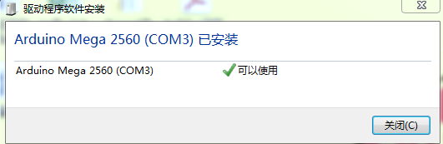

此时可右击 计算机>属性> 左击“设备管理器”> 端口 查看端口情况确认驱动安装成功

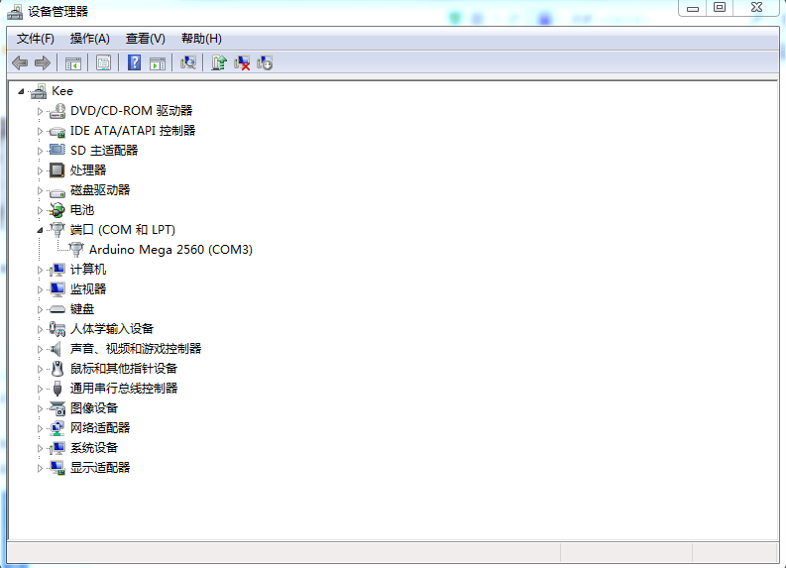

1. 如果出现设备安装不成功情况，

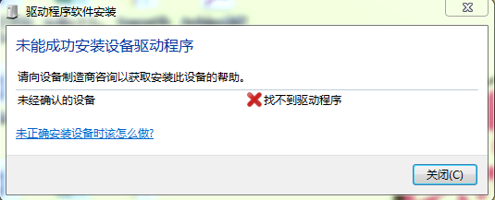

此时则需要手动安装驱动，步骤如下：

右键计算机选择“属性” >> 左击“设备管理器”> >在其他设备下 双击 “未知设备”，

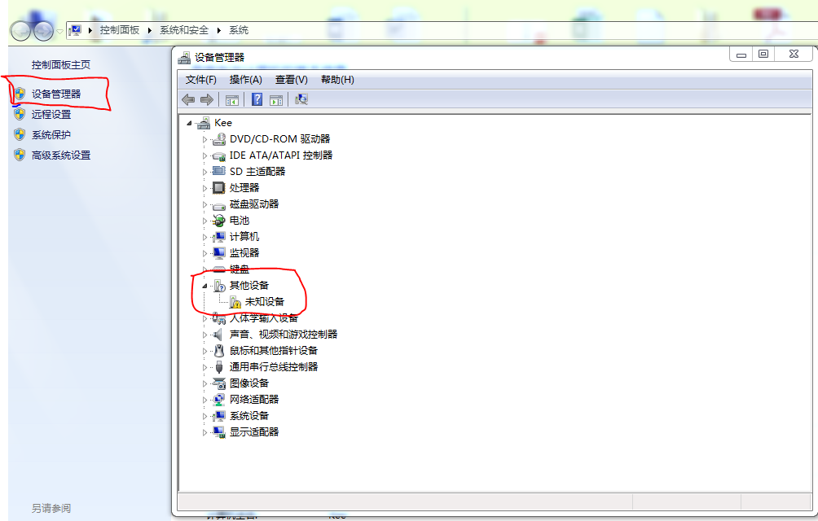

此时会出现“未知设备 属性”对话框，点击“更新驱动程序”

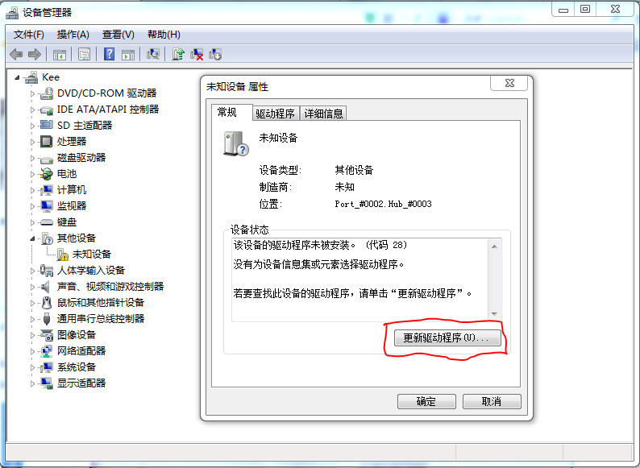

在出现的对话框中选择“连蓝计算机以查找驱动程序软件”

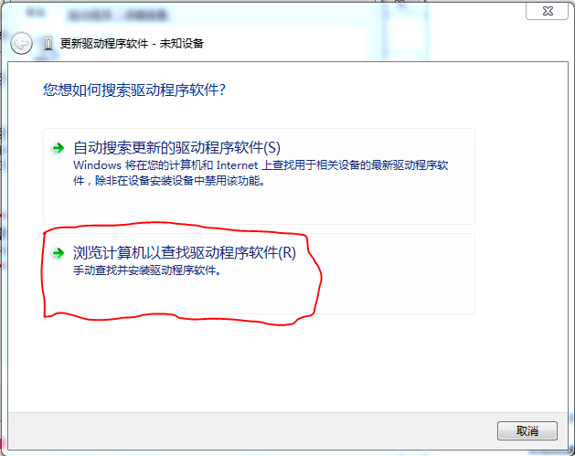

在出现的对话框中点击“浏览”找到arduino-1.0.5-r2安装文件夹下的drivers 添加到路径里，然后点击“下一步”

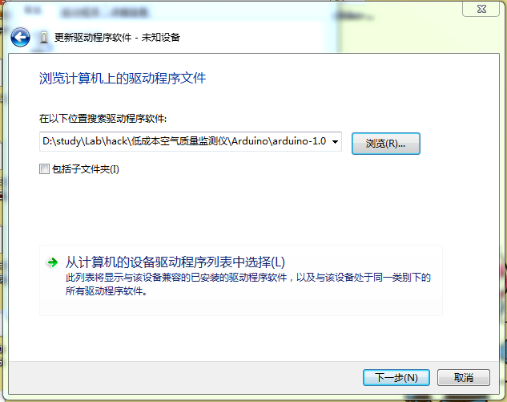

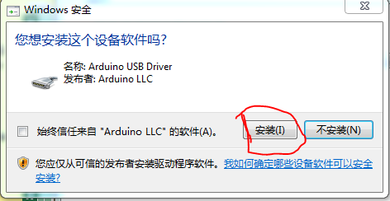

然后点击“安装”

安装完成后出现如下提示，显示驱动安装成功

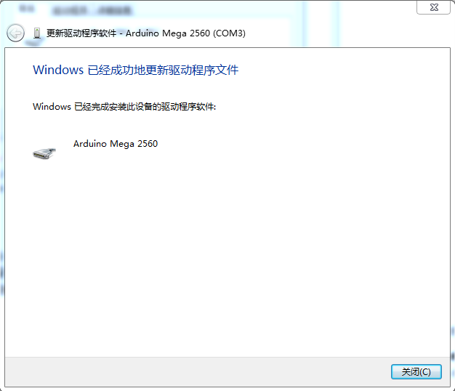



# 三、Arduino 语言介绍

## 3.1、Arduino程序基本构架

### 3.1.1 Arduino 程序结构

1、声明变量及接口名称（int val;int ledPin=13;），调用库函数

2、setup()——函数在程序开始时使用，可以初始化变量、接口模式、启用库等（例如：pinMode(ledPin,OUTUPT);）

3、loop（）——在 setup()函数之后，即初始化之后，loop() 让你 的程序循环地被执行。使用它来运转 Arduino。

### 3.1.2 Arduino 函数功能

**数字 I/O：**

* [**pinMode**](http://arduino.cc/en/Reference/PinMode)(pin, mode)：数字IO口输入输出模式定义函数，pin表示为 0～53， mode表示为INPUT或OUTPUT。
* **Void** [**digitalWrite**](http://arduino.cc/en/Reference/DigitalWrite)(pin, value)：数字IO口输出电平定义函数，pin表示为 0～53，value表示为HIGH或LOW。 比如定义HIGH可以驱动LED。
* **int** [**digitalRead**](http://arduino.cc/en/Reference/DigitalRead)(pin)：数字IO口读输入电平函数，pin表示为0～53，value表示为HIGH或LOW。比如可以读数字传感器。

**模拟 I/O：**

* **int** [**analogRead**](http://arduino.cc/en/Reference/AnalogRead)(pin)：模拟IO口读函数，pin表示为 0～15比如可以读模拟传感器（10 位AD，0～5V表示为 0～1023）
* **Void** [**analogWrite**](http://arduino.cc/en/Reference/AnalogWrite)(pin, value) – *PWM：*数字IO口PWM输出函数，Arduino数字IO口标注了PWM的IO口可使用该函数，pin表示2～13，value表示为 0～255。比如可用于电机PWM调速或音乐播放、LED变色控制等。

**时间函数：**

* **unsigned long** [**millis**](http://arduino.cc/en/Reference/Millis)()：返回时间函数（单位ms））该函数是指，当程序运行就开始计时并返回记录的参数，该参数溢出大概需要 50 天时间。

• [**delay**](http://arduino.cc/en/Reference/Delay)(ms)：延时函数（单位ms）

* [**delayMicroseconds**](http://arduino.cc/en/Reference/DelayMicroseconds)(us)：延时函数（单位us）。

**数学函数：**

• [**min**](http://arduino.cc/en/Reference/Min)(x, y) 求最小值

• [**max**](http://arduino.cc/en/Reference/Max)(x, y) 求最大值

• [**abs**](http://arduino.cc/en/Reference/Abs)(x) 计算绝对值

• [**constrain**](http://arduino.cc/en/Reference/Constrain)(x, a, b) 约束函数，下限a，上限b，x必须在ab之间 才能返回。

* [**map**](http://arduino.cc/en/Reference/Map)(value, fromLow, fromHigh, toLow, toHigh) 约束函数，

value必须在fromLow与toLow之间和fromHigh与toHigh之间。

* [**pow**](http://arduino.cc/en/Reference/Pow)(base, exponent) 开方函数，base的exponent次方。

• [**sq**](http://arduino.cc/en/Reference/Sq)(x) 平方

* [**sqrt**](http://arduino.cc/en/Reference/Sqrt)(x) 开根号 **三角函数：**
* [**sin**](http://arduino.cc/en/Reference/Sin)(rad)
* [**cos**](http://arduino.cc/en/Reference/Cos)(rad)
* [**tan**](http://arduino.cc/en/Reference/Tan)(rad)

**随机数函数：**

* [**randomSeed**](http://arduino.cc/en/Reference/RandomSeed)(seed) 随机数端口定义函数，seed表示读模拟 口analogRead(pin)函数 。

• long [**random**](http://arduino.cc/en/Reference/Random)(max) 随机数函数，返回数据大于等于 0，小于 max。

• long [**random**](http://arduino.cc/en/Reference/Random)(min, max) 随机数函数，返回数据大于等于

min，小于max。

**外部中断函数：**

* [**attachInterrupt**](http://arduino.cc/en/Reference/AttachInterrupt)(interrupt, , mode)：外部中断只能用到数字 IO口 2 和 3，interrupt表示中断口初始 0 或 1，表示一个功能函 数，mode：**LOW**低电平中断，**CHANGE**有变化就中断，**RISING** 上升沿中断，**FALLING** 下降沿中断。
* [**detachInterrupt**](http://arduino.cc/en/Reference/DetachInterrupt)(interrupt)：中断开关，interrupt=1 开，interrupt=0关。

**中断使能函数：**

* [**interrupts**](http://arduino.cc/en/Reference/Interrupts)() 使能中断
* [**noInterrupts**](http://arduino.cc/en/Reference/NoInterrupts)()终止中断

**串口收发函数：**

* [**Serial.begin**](http://arduino.cc/en/Serial/Begin)(speed) 串口定义波特率函数，speed表示波特率，如 9600，19200 等。
* **int** [**Serial.available**](http://arduino.cc/en/Serial/Available)() 判断缓冲器状态。

• **int** [**Serial.read**](http://arduino.cc/en/Serial/Read)() 读串口并返回收到参数。

* [**Serial.flush**](http://arduino.cc/en/Serial/Flush)() 清空缓冲器。
* [**Serial.print**](http://arduino.cc/en/Serial/Print)(data) 串口输出数据。
* [**Serial.println**](http://arduino.cc/en/Serial/Println)(data) 串口输出数据并带回车符

## 3.2、Arduino常用编辑语言

### 3.2.1 关键词

* [**if**](http://arduino.cc/en/Reference/If)
* [**if...else**](http://arduino.cc/en/Reference/Else)
* [**for**](http://arduino.cc/en/Reference/For)
* [**switch case**](http://arduino.cc/en/Reference/SwitchCase)
* [**while**](http://arduino.cc/en/Reference/While)
* [**do... while**](http://arduino.cc/en/Reference/DoWhile)
* [**break**](http://arduino.cc/en/Reference/Break)
* [**continue**](http://arduino.cc/en/Reference/Continue)
* [**return**](http://arduino.cc/en/Reference/Return)
* [**goto**](http://arduino.cc/en/Reference/Goto)

### 3.2.2语法符号

* [**;**](http://arduino.cc/en/Reference/SemiColon)
* [**{}**](http://arduino.cc/en/Reference/Braces)
* [**//**](http://arduino.cc/en/Reference/Comments)
* [**/* */**](http://arduino.cc/en/Reference/Comments)

### 3.2.3运算符

* **=**
* **+**
* **-**
* **\***
* **/**
* **%**
* [**==**](http://arduino.cc/en/Reference/If)
* [**!=**](http://arduino.cc/en/Reference/If)
* [**<**](http://arduino.cc/en/Reference/If)
* [**>**](http://arduino.cc/en/Reference/If)
* [**<=**](http://arduino.cc/en/Reference/If)
* [**>=**](http://arduino.cc/en/Reference/If)
* [**&&**](http://arduino.cc/en/Reference/Boolean)
* [**||**](http://arduino.cc/en/Reference/Boolean)
* [**!**](http://arduino.cc/en/Reference/Boolean)
* [**++**](http://arduino.cc/en/Reference/Increment)
* [**--**](http://arduino.cc/en/Reference/Increment)
* [**+=**](http://arduino.cc/en/Reference/IncrementCompound)
* [**-=**](http://arduino.cc/en/Reference/IncrementCompound)
* [**\*=**](http://arduino.cc/en/Reference/IncrementCompound)
* [**/=**](http://arduino.cc/en/Reference/IncrementCompound)

### 3.2.4 数据类型

* [**boolean**](http://arduino.cc/en/Reference/BooleanVariables) 布尔类型
* [**char**](http://arduino.cc/en/Reference/Char)
* **Byte**
* [**int**](http://arduino.cc/en/Reference/Int)
* [**unsigned int**](http://arduino.cc/en/Reference/UnsignedInt)
* [**long**](http://arduino.cc/en/Reference/Long)
* [**unsigned long**](http://arduino.cc/en/Reference/UnsignedLong)
* [**float**](http://arduino.cc/en/Reference/Float)
* [**double**](http://arduino.cc/en/Reference/Double)
* [**string**](http://arduino.cc/en/Reference/String)
* [**array**](http://arduino.cc/en/Reference/Array)
* [**void**](http://arduino.cc/en/Reference/Void)

### 3.2.5数据类型转换

* [**char()**](http://arduino.cc/en/Reference/CharCast)
* [**byte()**](http://arduino.cc/en/Reference/ByteCast)
* [**int()**](http://arduino.cc/en/Reference/IntCast)
* [**long()**](http://arduino.cc/en/Reference/LongCast)
* [**float()**](http://arduino.cc/en/Reference/FloatCast)

### 3.2.6常量

* [**HIGH**](http://arduino.cc/en/Reference/Constants) | [**LOW**](http://arduino.cc/en/Reference/Constants)表示数字IO口的电平，**HIGH**表示高电平（1），[**LOW**](http://arduino.cc/en/Reference/Constants) 表示低电平（0）
* [**INPUT**](http://arduino.cc/en/Reference/Constants) | [**OUTPUT**](http://arduino.cc/en/Reference/Constants) 表示数字IO口的方向，[**INPUT**](http://arduino.cc/en/Reference/Constants) 表示输入（高 阻态），[**OUTPUT**](http://arduino.cc/en/Reference/Constants)表示输出（AVR能提供 5V电压 40mA电 流）
* [**true**](http://arduino.cc/en/Reference/Constants) | [**false**](http://arduino.cc/en/Reference/Constants)[**true**](http://arduino.cc/en/Reference/Constants) 表示真（1），[**false**](http://arduino.cc/en/Reference/Constants)表示假（0）

# 四、Arduino实例

## 4.1、准备工作

### 4.1.1、Arduino环境

（1）双击arduino.exe图标，打开Arduino IDE界面，如下图

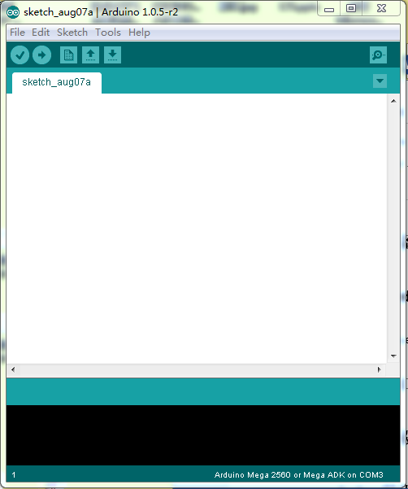

（2）设置板子型号与串口

通过Tools>Board>Arduino Mega 2560 or Mega ADK 设置好板子型号

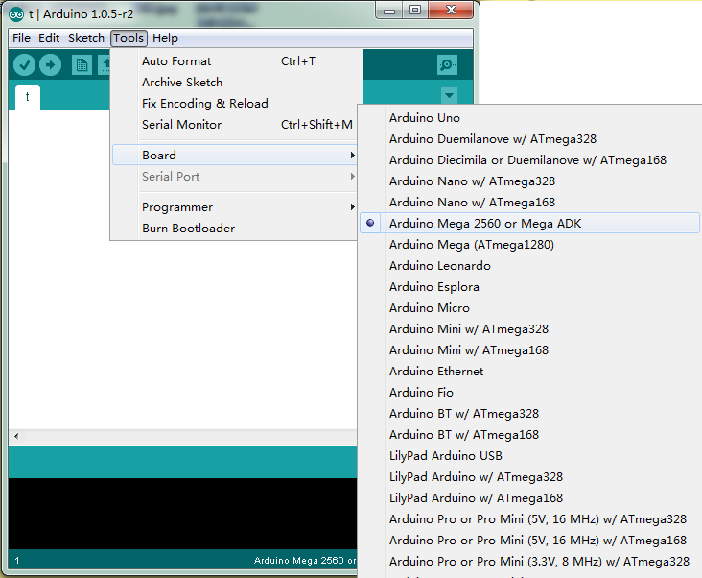

通过Tools>Serial port 选择串口

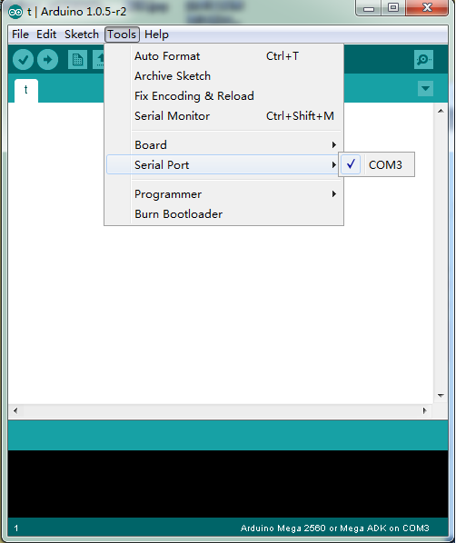

设置好以后即可进行程序烧写。

## 4.2、串口监视器使用---“Hello World!”

Hello world程序：

void setup()

{

Serial.begin(115200);

}

void loop()

{

Serial.print("HELLO WORLD!");

}

将程序输入后点击左上角的√，进行编译

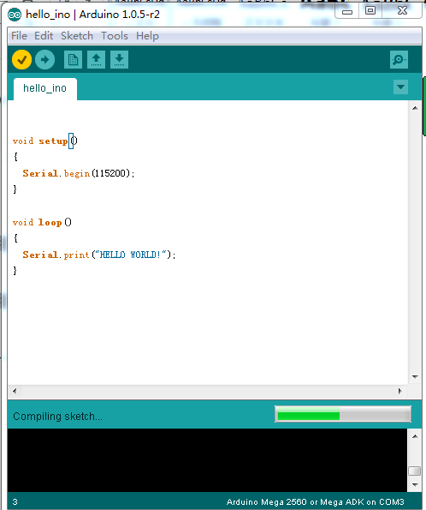

**显示正在编译**

**点击进行编译**

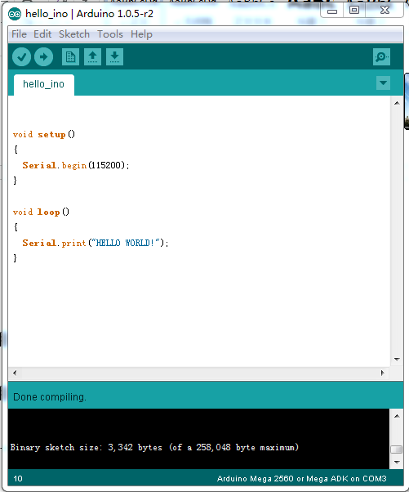

**编译完成**

将程序烧写到Arduino板子上：

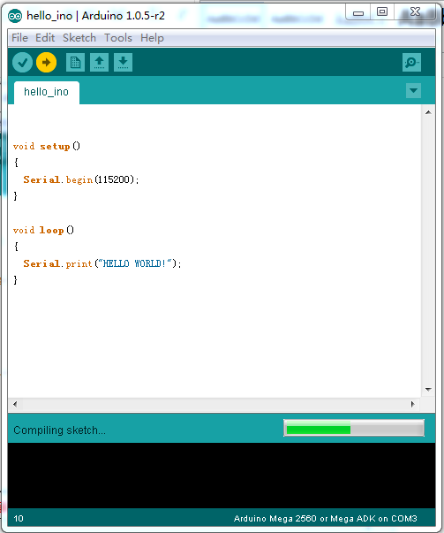

**点击进行烧写**

打开串口监视器，查看结果

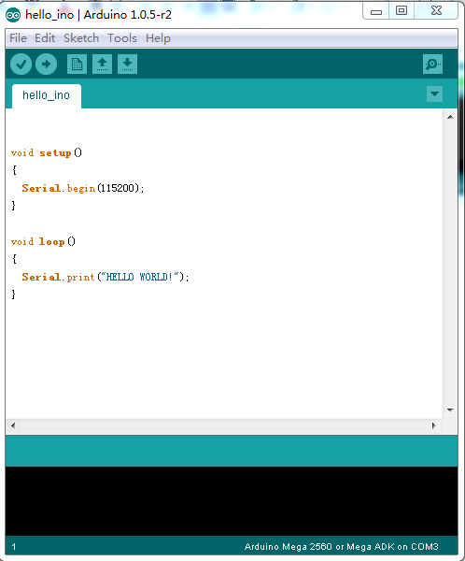

**点击打开串口监视器**

打开串口监视器后可观察到如下现象：

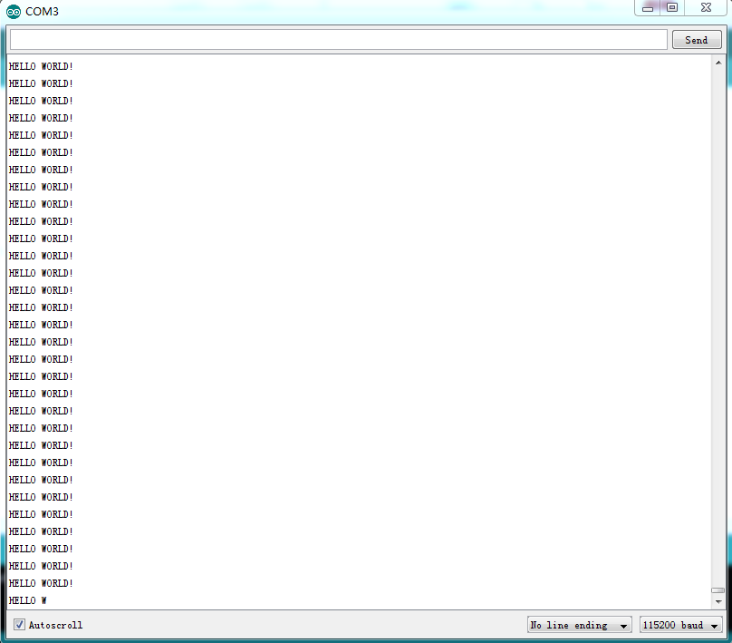

注意将波特率按

Serial.begin(115200)率设置成115200

## 4.3、外设传感器使用---点亮普通LED

LED程序：

#define LED 1 //定义LED的管脚

void setup()

{

pinMode(LED,OUTPUT); //定义LED管脚的模式为OUPUT

}

void loop()

{

digitalWrite(LED,HIGH); //使LED管脚输出为高电平（HIGH）点亮LED

}

## 4.4、外设传感器使用---点亮双色LED

程序：

int redpin = 11; //给红色LED设置管脚

int bluepin =10; //给蓝色LED设置管脚

int greenpin =9; //给绿色LED设置管脚

int val; //定义变量

void setup()

{

pinMode(redpin, OUTPUT);

pinMode(bluepin, OUTPUT);

pinMode(greenpin, OUTPUT);

}

void loop()

{

for(val=255; val>0; val--)

{

analogWrite(11, val);

analogWrite(10, 255-val);

analogWrite(9, 128-val);

delay(1);

}

for(val=0; val<255; val++)

{

analogWrite(11, val);

analogWrite(10, 255-val);

analogWrite(9, 128-val);

delay(1);

}

}

## 4.5、函数库的调用---DHT22温湿度传感器

向Arduino中加入需要的库文件：

点击 Sketch>Import Library >Add Library

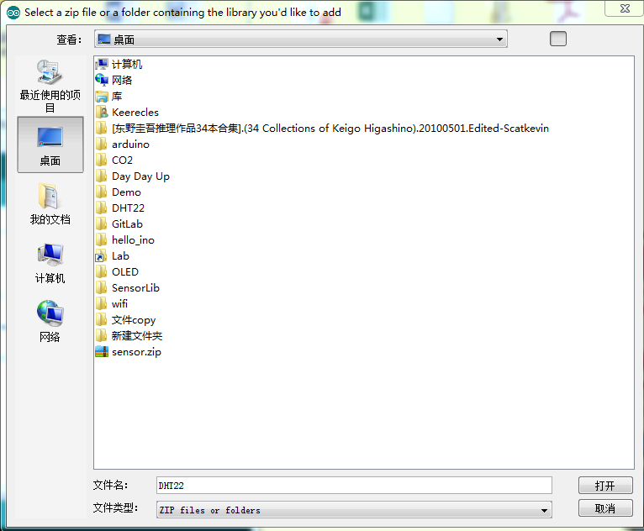

选中文件夹后直接点击 “打开”即可。

程序：

#include <dht.h> //调用DHT22温湿度传感器函数库

dht DHT; //需要定义一个测量温湿度的对象 DHT

#define DHT22_PIN 7

void setup()

{

Serial.begin(115200); //设置波特率

Serial.println("DHT TEST PROGRAM "); //打传感器信息

Serial.print("LIBRARY VERSION: ");

Serial.println(DHT_LIB_VERSION);

Serial.println();

Serial.println("Type,\tstatus,\tHumidity (%),\tTemperature (C)\tTime (us)");

}

void loop()

{

// READ DATA

Serial.print("DHT22, \t");

uint32_t start = micros(); //计算程序运行时间

int chk = DHT.read22(DHT22_PIN); //读取温湿度对象的返回值进行判断

uint32_t stop = micros();

switch (chk)

{

case 0:

Serial.print("OK,\t");

break;

case 1:

Serial.print("Checksum error,\t");

break;

case 2:

Serial.print("Time out error,\t");

break;

default:

Serial.print("Unknown error,\t");

break;

}

// DISPLAY DATA

Serial.print(DHT.humidity, 1); //读取湿度 即DHT.humidity

Serial.print(",\t");

Serial.print(DHT.temperature, 1); //读取温度 即DHT.temperature

Serial.print(",\t");

Serial.print(stop - start);

Serial.println();

delay(2000);

}